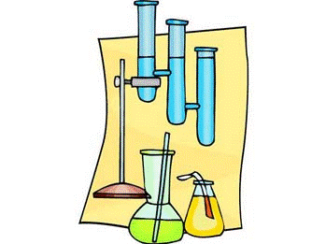Adı Soyadı: Tarih:16 Nisan 09 Perşembe
Sınıfı: 8/ B
No: Aldığı Not:
2008–2009 EĞİTİM-ÖĞRETİM YILI AKINOĞLU İLKÖĞRETİM OKULU
8.SINIF FEN VE TEKNOLOJİ DERSİ 2.DÖNEM 2.YAZILI SORULARI

A ) Aşağıdaki cümlelerin yanına doğru ise “D” yanlış ise “Y” harfi yazınız. (5x2=10 puan)
( ) 1- Ses en iyi gaz ortamda yayılır.
( ) 2- Ses boşlukta yayılma özelliği göstermez.
( ) 3- Sıcaklık bir enerji türüdür.
( ) 4- Fotosentez sonucu oluşan ürünler oksijenli solunumda kullanılır.
( ) 5- Saf bir maddenin yoğuşma ısısı ile donma ısısı eşittir.

B) Aşağıdaki boşlukları uygun şekilde doldurunuz.
(5x2=10 puan)
Desibel – frekans – hertz- gaz – katı – sıvı – besin – karbondioksit – su – oksijen – klorofil – ışık – ısı alması –ısı vermesi

- Ses titreşimlerinin bir saniyedeki sayısını belirten birim ………………….dir.
- Yoğuşma olayı maddenin ısı vererek ………….……halinden …………………haline geçmesiyle görülür.
- Fotosentez olayında ……………. ve ……………………………………. üretilir.
- Fotosentez olayının gerçekleşmesi için ……………… şarttır.
- Gaz bir maddenin sıvı hale geçmesi için ortama/ortamdan ………………………… gerekir.

TEST SORULARI (10x5=50 puan)

- Aşağıda grafiği verilen ses dalgalarından hangisinin frekansı en büyüktür?

A) B)

C) D)

- Aşağıda erime ve kaynama sıcaklıkları verilen maddeler oda sıcaklığında (25⁰C) hangi fiziksel halde bulunur?
Madde | Erime Sıcaklığı (⁰C) | Kaynama Sıcaklığı (⁰C)
A | —100 | —50
B | 40 | 120
C | 10 | 60
A B C
A) Katı Sıvı Gaz
B) Katı Gaz Sıvı
C) Sıvı Katı Gaz
D) Gaz Katı Sıvı

- Maddelerin fiziksel hallerindeki değişimlerle ilgili verilen bilgilerden hangisi yanlıştır?
KATI SIVI GAZ

A) Katı halden sıvı hale geçerken madde çevreden ısı alır.
B) Gaz halinden sıvı hale geçerken madde çevreye ısı verir.
C) Sıvı halden katı hale geçerken madde çevreden ısı alır.
D) Sıvı halden gaz haline geçerken madde çevreden ısı alır.

- 1 g maddenin sıcaklığını 1⁰C arttırmak için gereken ısıya ne denir?
- Sıcaklık B) Isı C) Öz ısı D) Erime ısısı

- Kübra, aşağıdaki şekilde Güneş’ten tüketicilere doğru enerji aktarımını göstermiştir. Kübra, X ile belirtilen yere ne yazmalıdır?
Güneş ışığı
X
Besin
Tüketici

A )Bitki B) Mantar C) Virüs D) Hayvan

- Sobanın sıcaklığı 400 ⁰C ye ulaştığında üzerine koyduğumuz çaydanlıktaki su hangi sıcaklıkta kaynar?
A) 100 ⁰C B) 400 ⁰C
C) 100 ⁰C nin altında D) 100 ⁰C nin üstünde

- Aşağıdakilerden hangisi yanlıştır?
A) Isı bir enerji türüdür
B) Isının birimi ⁰C dir
C) Sıcaklık,maddenin ortalama hareket enerjisidir
D) Sıcaklık bir enerji türü değildir

- 45 gram buzun erimesi için kaç joule enerji verilmesi gerekir? (suyun donma ısısı=334 j/C)
- 15020 C) 15030
- 16030 D) 16040

- 30 gram gaz halde bir madde 33870 kalori enerji vererek sıvı hale gelmiştir. Bu maddenin yoğuşma ısısı nedir?
- 1127 B) 1128 C) 1129 D) 1139

KLASİK SORULAR (3x10=30 puan)
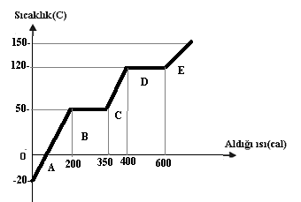

Yukarıdaki grafik 100 gramlık bir X katısının sıcaklık ısı grafiğidir.

Aşağıdaki soruları grafikten yararlanarak cevaplayınız.
- Maddenin donma ve kaynama sıcaklıkları kaçar ºC’dir? (5 puan)

- Maddenin A,B,C,D ve E bölgelerindeki fiziksel halleri nedir? (5 puan)

A: B:

C:

D: E:

- Fotosentez denklemini yazalım ve gerçekleştiği organeli belirtelim…

3) En düşük sıcaklığı -40 ^{O}C, en yüksek sıcaklığı 20 ^{O}C olan ve -25 ^{O}C’de donmaya, -10 ^{O}C’de yoğuşmaya başlayan saf gaz bir maddeye ait soğuma grafiğini (sıcaklık-zaman) çiziniz?

BAŞARILAR….

ERDOĞAN BULUT
FEN VE TEKNOLOJİ ÖĞRETMENİ

